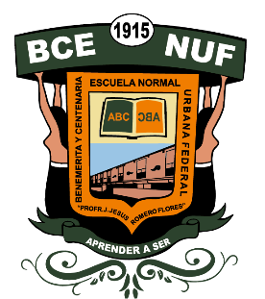

SECRETARÍA DE EDUCACIÓN PÚBLICA
SECRETARÍA DE EDUCACIÓN EN EL ESTADO
instituto de educación media superior y
superior del estado de michoacán

“BENEMÉRITA Y CENTENARIA ESCUELA NORMAL URBANA FEDERAL
PROFR. J. JESÚS ROMERO FLORES”

“Título del Documento (en mayúsculas)”

Línea Temática #: Texto

que para obtener el Título de
Licenciado(a) en Educación Especial

Presenta

NOMBRE(S) APELLIDOS DEL ALUMNO(A) EN MAYÚSCULAS

Morelia, Michoacán |  | Julio de 2025



